

**PROPUESTA PROYECTO DAW**

**Módulo “Proyecto de Desarrollo de Aplicaciones Web”**

**Modelo relacional Base de datos “Inventario”.**

Alumno: **Francisco Antonio Murillo Pacheco**

Fecha: **14 de diciembre de 2022**

**Índice**

1. Modelo relacional Base de datos “Inventario”. 3

2. Modelo de datos. 4

1.1. Tablas. 4

1.1.1. Tabla Ubicacion. 4

1.1.2 Tabla equipos. 5

1.1.3 Tabla impresoras. 6

1.1.4 Tabla dispositivos. 6

1.1.5 Tabla motivosBaja. 7

ANEXO I: Vista de las tablas en MySql ------------------------------------------------------------------------ 9

ANEXO II: Scripts Base de datos ------------------------------------------------------------------------------- 10

1. Modelo relacional Base de datos “Inventario”.

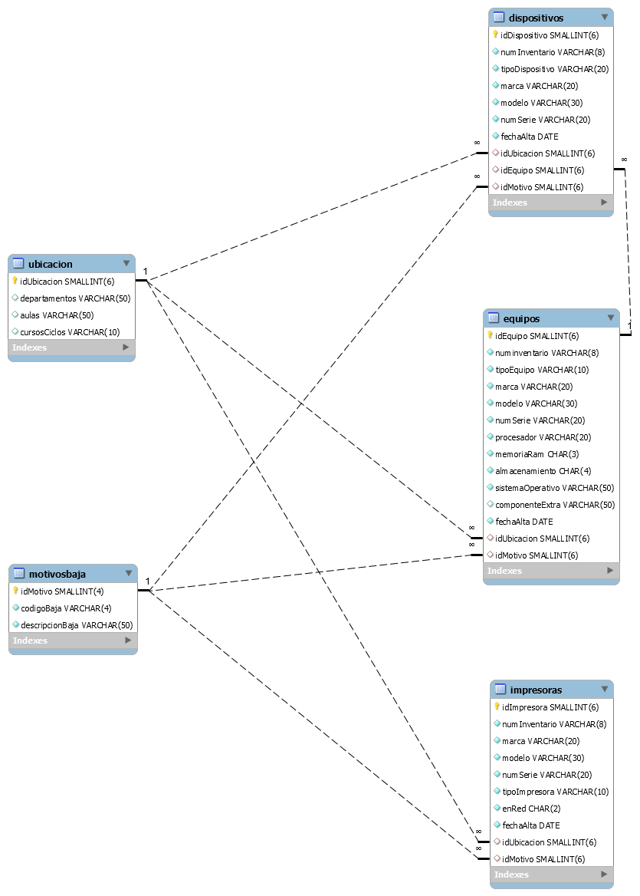

1. Modelo de datos.

El proceso de carga en base de datos de la información es manual insertando los datos a través de la pantalla diseñada para ello.

Nombre de Base de Datos: **inventario**

Usuario administrador Base de Datos (root): **root**

password: **albarregas**

Usuario administrador: **adminInventario**

password: **albarregas**

1. Tablas.

Se relacionan a continuación las tablas creadas:

* Ubicación.
* Equipos.
* Impresoras.
* Dispositivos.
* MotivosBaja.

Para una mayor facilidad de comprensión explicamos a continuación cada una de las tablas:

* + 1. Tabla Ubicacion.

Almacena el lugar donde se encuentran los equipos del centro.

Los campos que contiene son:

* **idUbicacion** que es el índice auto incrementable que ordena la tabla.
* **departamento**s, indica los departamentos del centro, en el que se encuentra el equipo, impresora o dispositivo.
* **aulas**, contiene la relación de las aulas, laboratorios y salas del centro en el que se encuentra el equipo, impresora o dispositivo.
* **cursosCiclos**, contiene la relación de cursos y ciclos de los que consta el centro, en el que se encuentra el equipo, impresora o dispositivo.

1.1.2 Tabla equipos.

Almacena los ordenadores portátiles, sobremesa y de tipo servidor del centro.

Contine los siguientes campos:

* **idEquipo**, es el índice auto incrementable que ordena la tabla.
* **numInventario**, muestra el número de inventario del equipo que es introducido manualmente por el técnico y se adjudicará en la nomenclatura diseñada por el administrador.
* **tipoEquipo**, indica de que tipo se trata, sobremesa (desktop) o portátil (laptop).
* **marca**, guarda la marca del equipo (hp, dell, …)
* **modelo**, en este campo se guarda el modelo del equipo según su marca.
* **numSerie**, marca el número de serie del equipo.
* **procesador**, aquí se guarda que tipo de procesador indicando marca y modelo.
* **memoriaRam**, guarda la cantidad de memoria Ram del equipo en Gigabytes (Gb).
* **Almacenamiento**, guarda la capacidad de almacenamiento del disco duro en Gigabytes. (Gb)
* **sistemaOperativo**, almacena que sistema operativo lleva instalado el equipo.
* **componenteExtra**, almacena si el equipo lleva algún componente adicional de la configuración inicial del equipo.
* **fechaAlta**, fecha de alta del equipo en el sistema.
* **idUbicacion,** clave foránea de la tabla Ubicación.
* **idMotivo**, clave foránea de la tabla motivosBaja.

1.1.3 Tabla impresoras.

Almacena las impresoras que hay en el centro.

Los campos de esta tabla son:

* **idImpresora**, es el índice que se adjudica de forma auto incrementable que ordena la tabla.
* **numInventario**, muestra el número de inventario de la impresora que es introducido manualmente por el técnico y se adjudicará en la nomenclatura diseñada por el administrador.
* **marca**, guarda la marca de la impresora (hp, Epson, Brother, …)
* **modelo**, en este campo se guarda el modelo de la impresora según su marca.
* **numSerie**, marca el número de serie de la impresora.
* **tipoImpresora**, indica de que tipo se trata de una impresora láser, matricial, de tinta (DeskJet) o multifunción (AIO, All In One), plotter, etc.….
* **enRed,** indica si la impresora está en red o no.
* **fechaAlta**, fecha de alta de la impresora en el sistema.
* **idUbicacion**, clave foránea de la tabla Ubicación.
* **idMotivo**, clave foránea de la tabla motivosBaja.

1.1.4 Tabla dispositivos.

Se almacena la Información de los equipos adicionales como son monitores, teclados, ratones, scanner, altavoces, etc.

Contiene los siguientes campos:

* + - **idIDispositivo**, es el índice que se adjudica de forma auto incrementable que ordena la tabla.
    - **numInventario**, muestra el número de inventario de la impresora que es introducido manualmente por el técnico y se adjudicará en la nomenclatura diseñada por el administrador. (Se puede poner o no depende si se considera necesario.)
    - **marca**, guarda la marca del dispositivo. (Logitech, etc.…)
    - **modelo**, en este campo se guarda el modelo de la según su marca.
    - **numSerie**, marca el número de serie del dispositivo.
    - **tipoDispositivo**, almacena el tipo de dispositivo que se da de alta, ya sea monitor, teclado, ratón, scanner, altavoces, etc.
    - **fechaAlta**, fecha de alta del dispositivo en el sistema.
    - **observaciones**, fecha de baja en el sistema.
    - **idUbicacion**, clave foránea de la tabla Ubicación.
    - **idEquipo**, clave foránea de la tabla Equipos
    - **idMotivo**, clave foránea de la tabla motivosBaja.

1.1.5 Tabla motivosBaja.

Almacena el motivo de la baja del equipo.

Consta de los siguientes campos:

* + - **idMotivo**, es el índice que se adjudica de forma auto incrementable y que ordena la tabla.
    - **codigoBaja**, es el código de referencia del motivo de la baja.
    - **descripcionBaja**, contiene el motivo por el cual un dispositivo, un equipo o una impresora se da de baja.

Todas estas tablas están sujetas a revisión.

ANEXO I: Vista de las tablas en MySql.

mysql> use inventario

Database changed

mysql> desc impresoras;

+---------------+-------------+------+-----+---------+----------------+

| Field | Type | Null | Key | Default | Extra |

+---------------+-------------+------+-----+---------+----------------+

| idImpresora | smallint(6) | NO | PRI | NULL | auto_increment |

| numInventario | varchar(8) | NO | | NULL | |

| marca | varchar(20) | NO | | NULL | |

| modelo | varchar(30) | NO | | NULL | |

| numSerie | varchar(20) | NO | | NULL | |

| tipoImpresora | varchar(10) | NO | | NULL | |

| enRed | char(2) | NO | | NULL | |

| fechaAlta | date | NO | | NULL | |

| idUbicacion | smallint(6) | YES | MUL | NULL | |

| idMotivo | smallint(6) | YES | MUL | NULL | |

+---------------+-------------+------+-----+---------+----------------+

10 rows in set (0.02 sec)

mysql> desc equipos;

+------------------+-------------+------+-----+---------+----------------+

| Field | Type | Null | Key | Default | Extra |

+------------------+-------------+------+-----+---------+----------------+

| idEquipo | smallint(6) | NO | PRI | NULL | auto_increment |

| numinventario | varchar(8) | NO | | NULL | |

| tipoEquipo | varchar(10) | NO | | NULL | |

| marca | varchar(20) | NO | | NULL | |

| modelo | varchar(30) | NO | | NULL | |

| numSerie | varchar(20) | NO | | NULL | |

| procesador | varchar(20) | NO | | NULL | |

| memoriaRam | char(3) | NO | | NULL | |

| almacenamiento | char(4) | NO | | NULL | |

| sistemaOperativo | varchar(50) | NO | | NULL | |

| componenteExtra | varchar(50) | YES | | NULL | |

| fechaAlta | date | NO | | NULL | |

| idUbicacion | smallint(6) | YES | MUL | NULL | |

| idMotivo | smallint(6) | YES | MUL | NULL | |

+------------------+-------------+------+-----+---------+----------------+

14 rows in set (0.00 sec)

mysql> desc dispositivos;

+-----------------+-------------+------+-----+---------+----------------+

| Field | Type | Null | Key | Default | Extra |

+-----------------+-------------+------+-----+---------+----------------+

| idDispositivo | smallint(6) | NO | PRI | NULL | auto_increment |

| numInventario | varchar(8) | NO | | NULL | |

| tipoDispositivo | varchar(20) | NO | | NULL | |

| marca | varchar(20) | NO | | NULL | |

| modelo | varchar(30) | NO | | NULL | |

| numSerie | varchar(20) | NO | | NULL | |

| fechaAlta | date | NO | | NULL | |

| idUbicacion | smallint(6) | YES | MUL | NULL | |

| idEquipo | smallint(6) | YES | MUL | NULL | |

| idMotivo | smallint(6) | YES | MUL | NULL | |

+-----------------+-------------+------+-----+---------+----------------+

10 rows in set (0.00 sec)

mysql> desc ubicacion;

+---------------+-------------+------+-----+---------+----------------+

| Field | Type | Null | Key | Default | Extra |

+---------------+-------------+------+-----+---------+----------------+

| idUbicacion | smallint(6) | NO | PRI | NULL | auto_increment |

| departamentos | varchar(50) | YES | | NULL | |

| aulas | varchar(50) | YES | | NULL | |

| cursosCiclos | varchar(10) | YES | | NULL | |

+---------------+-------------+------+-----+---------+----------------+

4 rows in set (0.01 sec)

mysql> desc motivosBaja;

+-----------------+-------------+------+-----+---------+----------------+

| Field | Type | Null | Key | Default | Extra |

+-----------------+-------------+------+-----+---------+----------------+

| idMotivo | smallint(4) | NO | PRI | NULL | auto_increment |

| codigoBaja | varchar(4) | NO | | NULL | |

| descripcionBaja | varchar(50) | NO | | NULL | |

+-----------------+-------------+------+-----+---------+----------------+

3 rows in set (0.00 sec)

mysql>

ANEXO II: Scripts Base de datos.

* [Script de creación Base de datos “Inventario”](https://www.dropbox.com/s/gv9j7kyj7bgk5qj/Backup_BD_Inventario.sql?dl=0).